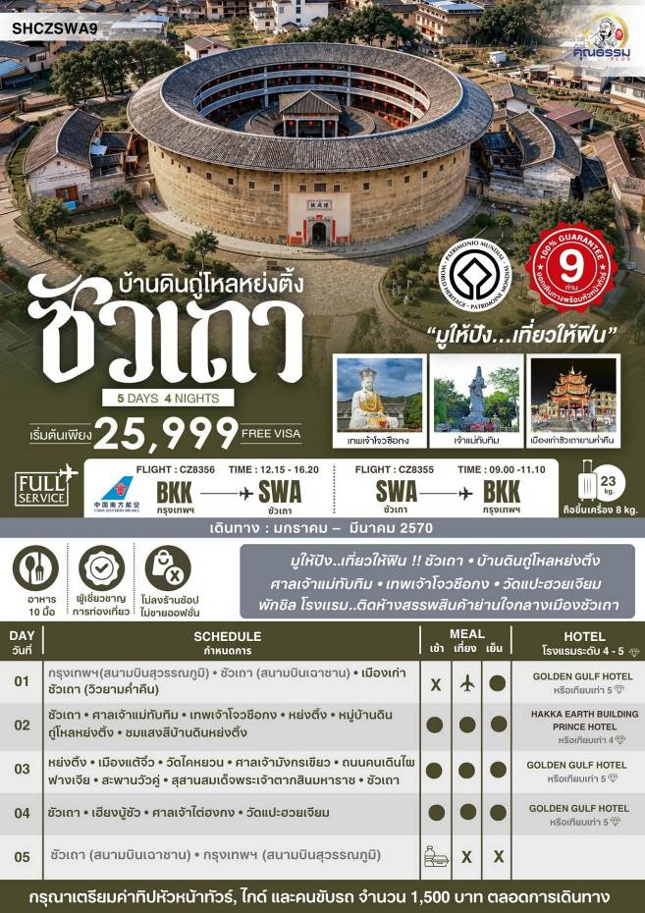
โปรแกรมการเดินทาง
วันแรก กรุงเทพฯ (สนามบินสุวรรณภูมิ) • ซัวเถา (สนามบินเฉาซาน) (CZ8356:12.15-16.20) • เมืองเก่าซัวเถา
(วิวยามค่ำคืน)
09.00 น. คณะพร้อมกันที่ สนามบินสุวรรณภูมิ ณ อาคารผู้โดยสารขาออก (ระหว่างประเทศ) ชั้น 4 ประตู 9 บริเวณ ISLAND-U สายการบิน CHINA SOUTHERN AIRLINE (CZ) โดยมีเจ้าหน้าที่จากทางบริษัทฯ คอยให้การต้อนรับ และอำนวยความสะดวกด้านสัมภาระและเอกสารให้กับท่าน
12.15 น. เหินฟ้าสู่ ซัวเถา โดยสายการบิน CHINA SOUTHERN AIRLINE เที่ยวบินที่ CZ8356
- เที่ยวบินหรือเวลาอาจมีการเปลี่ยนแปลง ทั้งนี้ขึ้นอยู่กับสายการบินเป็นผู้กำหนด
- ขอสงวนสิทธิ์ในการเลือกที่นั่งบนเครื่องบิน เนื่องจากการจัดที่นั่งบนเครื่องบิน เป็นสิทธิ์ของเจ้าหน้าที่เช็คอิน ซึ่งทางบริษัทไม่สามารถเข้าไปแทรกแซงได้
 กรณีผู้เดินทาง ต้องการขอวีลแชร์ที่สนามบิน กรุณาแจ้งกับทางบริษัททัวร์ฯทันที หลังจากที่ท่านชำระ
เงินมัดจำค่าทัวร์เรียบร้อยแล้ว
หมายเหตุ: หากผู้เดินทางต้องการนำวีลเเชร์ส่วนตัวไปเอง จะต้องเป็นวีลแชร์ที่ไม่มีแบตเตอรี่
(บริการอาหารและเครื่องดื่มบนเครื่อง)

**การบริการอาหารและเครื่องดื่มบนเครื่องบิน เป็นบริการของสายการบิน ทั้งนี้อาจจะมีการเปลี่ยนแปลงได้ขึ้นอยู่กับนโยบายของสายการบิน โดยไม่ต้องเเจ้งให้ทราบล่วงหน้า**
16.20 น. เดินทางถึง สนามบินเมืองซัวเถา ตั้งอยู่ทางตอนใต้ของประเทศจีนในมณฑลกวางตุ้ง มีชายฝั่งทะเลยาว 325 กิโลเมตร เมืองซัวเถาในอดีตเป็นเพียงหมู่บ้านชาวประมงเล็กๆ ต่อมาถูกยกระดับฐานะขึ้นเป็นเมืองท่านานาชาติในศตวรรษที่ 18 ก่อนจะกลายมาเป็น 1 ใน 4 เมืองเขตเศรษฐกิจพิเศษของจีน
ค่ำ รับประทานอาหารค่ำ เมนู…สุกี้ซัวเถา
นำท่านเที่ยว ชมเมืองเก่าซัวเถายามค่ำคืน ท่านจะได้ชมแสงสีของเมืองเก่าซัวเถา ที่มีไฟตกแต่งสวยงาม
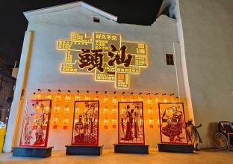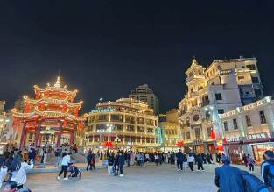

พักที่ GOLDEN GULF HOTEL หรือเทียบเท่าระดับ 5

วันที่สอง ซัวเถา • ศาลเจ้าแม่ทับทิม • เทพเจ้าโจวซือกง • หย่งติ้ง • หมู่บ้านดินถู่โหลหย่งติ้ง • ชมแสงสีบ้านดินหย่งติ้ง

เช้า รับประทานอาหารเช้า ณ ห้องอาหารโรงแรม

นำท่านสักการะ ศาลเจ้าแม่ทับทิม หรือ ไฮตังม่า ซึ่งเป็นเทวนารีทำให้คลื่นลมสงบ และชาวจีนเชื่อกันว่าหากต้องการให้ชีวิตราบรื่นก็ให้มาขอพร ณ ศาลเจ้าแม่ทับทิบแห่งนี้ ซึ่งเป็นสิ่งศักดิ์สิทธ์คุ้มครองชาวจีนแต้จิ๋วที่อาศัยอยู่ติดทะเล และมีชีวิตอยู่กับทะเล และนอกจากนี้บนยอดเกาะยังเป็นที่ประดิษฐานขององค์เจ้าแม่กวนอิม เกาะหม่าสือนี้มีความสวยงามด้วยทิวทัศน์ของทะเลสองสีที่จะมองเห็นได้จากบนยอดเกาะ
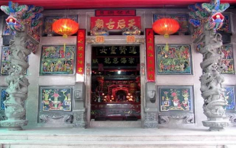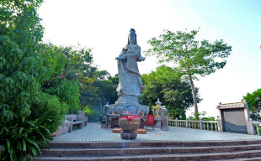

นำท่านเดินทางสู่ เทพเจ้าโจวซือกง ซึ่งเป็นเทพเจ้าที่ชาวจีนให้ความเคารพนับถือกันเป็นจำนวนมาก พระชิงสุ่ยจวี่ซือ หรือ พระโจวสู่กง เดิมชื่อ ผูชวี เป็นคนตระกูล แซ่เฉิน (แซ่ตัน) ท่านถือกำเนิดปี พ.ศ.1587 ที่เชิงเขากู่ซาน หมู่บ้านเสี่ยวก้อ ตำบลหยองฉ้วน จังหวัดเฉวียนโจว มณฑลฝูเจี้ยน จากตำนานกล่าวว่าท่านผูชวีแตกต่างจากชาวจีนฮั่นทั่วไปคือ ท่านมีผิวดำ ตัวดำ หน้าดำ จมูกโด่ง และงองุ้ม ซึ่งอาจจะสืบเชื้อสายมาจากอินเดียแขกทมิฬทางภาคใต้ที่เดินทางมาค้าสำเภา ท่านผูชวี เป็นผู้มีสติปัญญาเฉลียวฉลาด ชอบศึกษาคำสอนในพระพุทธศาสนา ต่อมาท่านได้ถือเพศบรรพชิตในพระพุทธศาสนานิกายมหายาน จนท่านมีภูมิธรรมสูงได้ชื่อว่า พระผู้มีน้ำใจใสสะอาดบริสุทธิ์ คือ เฉ่งจุ้ยโจวซือ หรือ ชิงสุ่ยจวี่ซือ ซึ่งหมายถึงพระผู้สำเร็จธรรมขั้นสูง เทียบได้กับพระอรหันต์ พระเฉ่งจุ้ยโจวซือได้ปฏิบัติธรรมและบริการสังคม จนอายุได้ 65 ปี จึงมรณะภาพ เมื่อ พ.ศ.1652
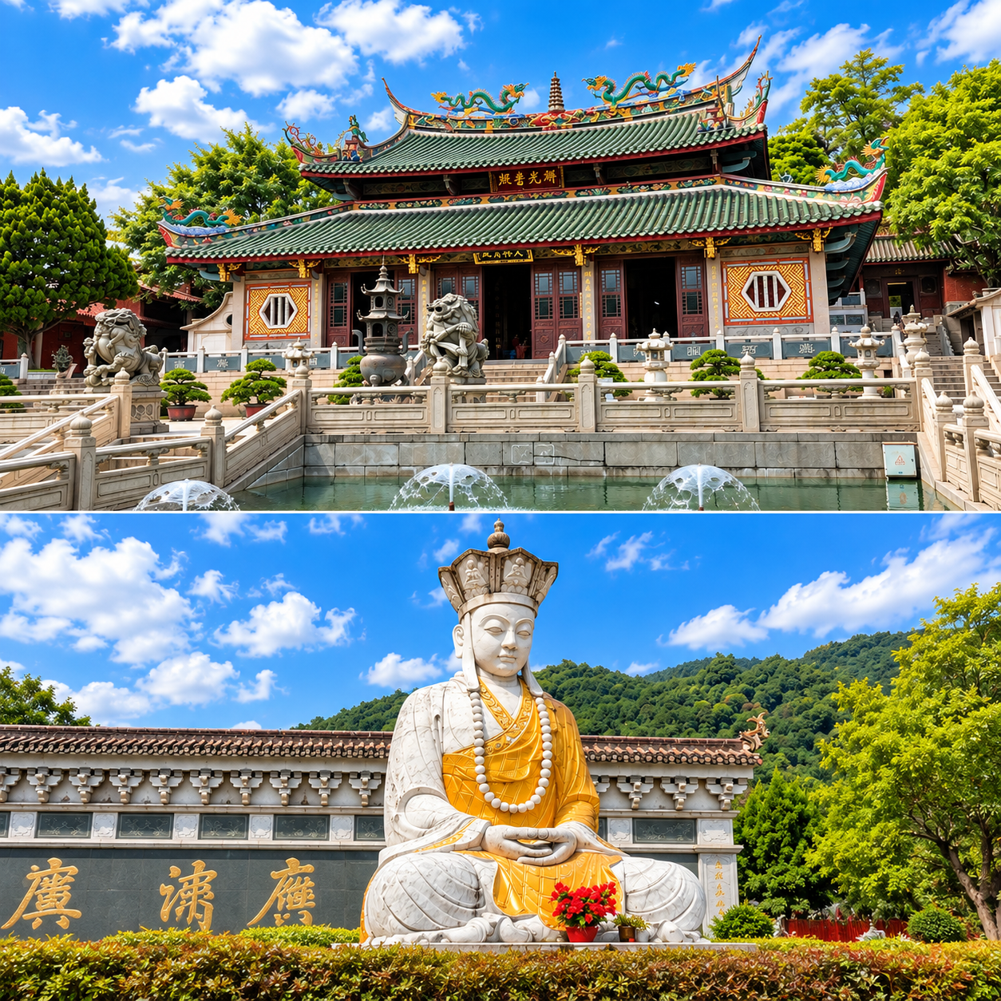

จากนั้นนำท่านเดินทางไปยัง หย่งติ้ง (ใช้เวลาเดินทางประมาณ 2.30 ชั่วโมง) มณฑลฮกเกี้ยน ระหว่างท่านจะได้สัมผัสบรรยากาศวิวสองข้างทาง
เที่ยง รับประทานอาหารกลางวัน ณ ภัตตาคาร
บ่าย นำเดินทางสู่ หมู่บ้านดินถู่โหลหย่งติ้ง หรือฝูเจี้ยนถู่โหล ได้รับการจดทะเบียนเป็นมรดกโลกลำดับที่ 36 ของจีน ซึ่งบ้านดินถู่โหลว ที่ได้รับการขึ้นทะเบียนเป็นมรดกโลกมีทั้งสิ้น 46 หลัง ซึ่งทางคณะกรรมการฯ ได้ลงความเห็นว่าเป็นสิ่งก่อสร้างที่มีเอกลักษณ์เฉพาะตัว อีกทั้งเป็นสัญลักษณ์แห่งภูมิปัญญาของชาวจีนแคะ หรือเค้อเจีย ที่สืบทอดวัฒนธรรม ลักษณะโครงสร้างของบ้านดินถู่โหลว ภายในเป็นไม้ไผ่สานพอกทับด้วยดินเหนียว บ้านดินถู่โหลวสร้างขึ้นในสมัยราชวงศ์ซ่งใต้ มีการรักษา และสืบทอดกันมาจากรุ่นสู่รุ่นจนถึงยุคปัจจุบันอายุมากกว่า 800 ปี ลักษณะทั่วไปบ้านดินถู่โหลวนั้น มีรูปทรงเลขาคณิตทั้งทรงกลม และสี่เหลี่ยม ตัวตึกสูง 3 และ 4 ชั้น เหมือนป้อมปราการมีช่องหน้าต่างมากมายตั้งแต่ชั้น 2 ขึ้นไป เพื่อให้เห็นทิวทัศน์โดยรอบ และสามารถมองเห็นบุคคลภายนอกที่จะมารุกราน โครงสร้างภายในมีห้องพักมากมายสร้างด้วยไม้ ผนังพอกด้วยดินเหนียว และปูนกั้นเป็นช่วงๆ เพื่อป้องกันไฟไหม้ ตรงกลางเป็นลานโล่งใช้เป็นที่ทำกิจกรรมภายในครอบครัว และด้วยโครงสร้างพิเศษนี้ นอกจากกันคนเข้ามารุกรานแล้ว ยังสามารถป้องกันลมพายุฝน แผ่นดินไหวกันความชื้น และทำให้อบอุ่นในหน้าหนาว และเย็นสบายในหน้าร้อน บ้านหนึ่งหลังมีห้องพักอาศัยตั้งแต่ 200-400 ห้อง บ้านดินทรงกลมในอำเภอหย่งติ้ง มีทั้งสิ้น 360 หลัง ทรงสี่เหลี่ยมมีทั้งสิ้น 4,000 กว่าหลัง
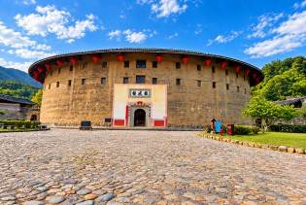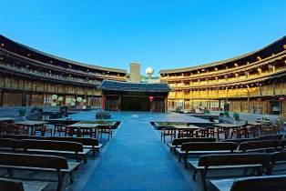

ค่ำ รับประทานอาหารค่ำ ณ ภัตตาคาร
นำท่าน ชมแสงสีบ้านดินหย่งติ้ง บ้านดินหย่งติ้งแห่งนี้ยามค่ำคืนก็สวยไม่แพ้กัน ท่านจะได้เห็นแสงสี ไฟที่ฉายไปยังบ้านดินอย่างสวยงาม
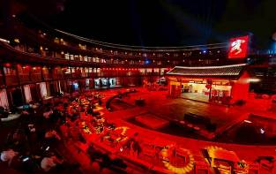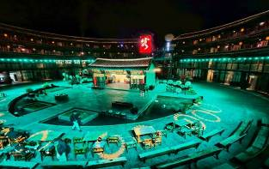

พักที่ HAKKA EARTH BUILDING PRINCE HOTEL หรือเทียบเท่าระดับ 4
วันที่สาม หย่งติ้ง • เมืองแต้จิ๋ว • วัดไคหยวน • ศาลเจ้ามังกรเขียว • ถนนคนเดินไผฟางเจีย • สะพานวัวคู่ • สุสาน
สมเด็จพระเจ้าตากสินมหาราช • ซัวเถา

เช้า รับประทานอาหารเช้า ณ ห้องอาหารโรงแรม
นำท่านเดินทางสู่ เมืองแต้จิ๋ว (ใช้วเลาเดินทางประมาณ 3 ชั่วโมง) ตั้งอยู่ด้านเหนือของซัวเถา 30 กิโลเมตร เป็นเมืองโบราณเมืองหนึ่ง มีประวัติมา 2,000 กว่าปี
เที่ยง รับประทานอาหารกลางวัน ณ ภัตตาคาร
บ่าย นำท่านชม วัดไคหยวน เป็นวัดที่สร้างขึ้นมาตั้งแต่ปี ค.ศ. 687 เคยถูกไฟไหม้ไปหลายคราแต่ก็ได้รับการบูรณะให้กลับมามีสภาพคงเดิมทุกครั้งที่แห่งนี้ได้รับฉายานามว่า เมืองพุทธ เพราะว่าที่นี่จะได้พบแต่คนที่ถือศีลเต็มไปหมด ภายในวัดจะได้ชมพระอุโบสถและเจดีย์รูปทรงสวยงามมากมาย และนำท่านชม ศาลเจ้าเล่งแชเอี๊ยะ (ศาลเจ้ามังกรเขียว) เทพมังกรเขียวหรือแชเหล่งเอี๊ยะ คือ เทพารักษ์ผู้รักษาบ่อน้ำทิพย์ ประจำวัด แต่โบราณกาลชาวจีนเชื่อกันว่า เทพมังกรเป็นเทพารักษ์ประจำแหล่งน้ำทุกแห่ง วัดนี้สร้างขึ้นในสมัยราชวงศ์เป่ยซ่ง เพื่อรำลึกถึง แชเหล่งเอี๊ยะ ขุนนางผู้ดูแลเมืองแต้จิ๋ว
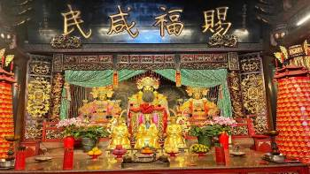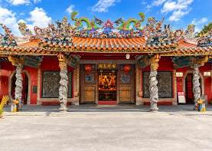

และนำท่านเดินทางสู่ ถนนคนเดินไผฟางเจีย ที่มีซุ้มประตูที่ระลึกของจอหงวนและขุนนางชาวแต้จิ๋วเรียงรายกันท่ามกลางอาคารโบราณกลายเป็นแหล่งท่องเที่ยวสำคัญของทั้งชาวจีนในประเทศและจีนโพ้นทะเล ทั้งเป็นจุดหมายของทั่วร์ไทยที่พาชาวจีนกลับมาเยี่ยมเยือนถิ่นกำเนิดบรรพบุรุษ ร้านค้าทันสมัยและคาเฟ่ รวมถึงบูทีคโฮเทลซุกซ่อนอยู่ตามตรอกเก่าของแต้จิ๋วอย่างงดงาม
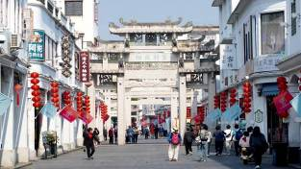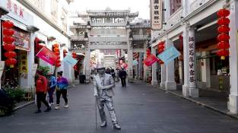

นำท่านชม สะพานวัวคู่ หรือสะพานเซี่ยงจื่อ เป็นสะพานโบราณข้ามแม่น้ำหานเจียง อยู่ทางตะวันออกของตัวเมืองแต้จิ๋ว สร้างในสมัยราชวงศ์ซ่ง มีความยาว 515 เมตร เป็นสะพานแห่งแรกของเมืองจีนที่เปิด – ปิดได้
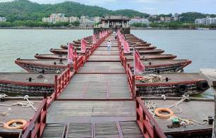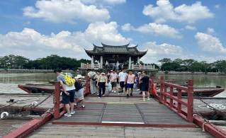

นำท่านชม สุสานสมเด็จพระเจ้าตากสินมหาราช ที่ตั้งของสุสานนี้มีแม่น้ำและคลองล้อมรอบ ด้านหลังเป็นเขื่อนและหมู่บ้าน ตัวสุสานเหมือนหลุมศพธรรมดา ไม่ได้ทำแบบฮวงซุ้ย มีป้ายหินแกรนิตสีชมพูสลักตัวอักษรจีนสีทองแปลความได้ว่า “ สุสานฉลองพระองค์และพระมาลาของพระเจ้าตากสินแห่งกรุงสยาม ” สร้างขึ้นในปีที่ 47 แห่งรัชสมัยเฉียนหลง ( ค.ศ. 1784 ) บูรณะใหม่เมื่อฤดูใบไม้ร่วง ค.ศ. 1985 มีประวัติเล่าว่าหลังจากสมเด็จพระเจ้าตากสินสวรรคตได้ 2 ปี ข้าราชบริพารเชื้อสายจีนได้นำฉลองพระองค์และพระมาลามา 2 ชุด ชุดหนึ่งเป็นชุดไทย อีกชุดหนึ่งเป็นชุดจีน กลับมามอบให้ พระญาติที่หมู่บ้านหัวฝู่นี้ พวกพระญาติจึงสร้างสุสานบรรจุสิ่งของเหล่านี้ไว้สักการะ
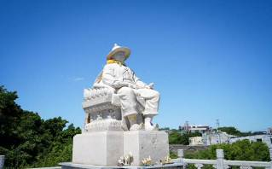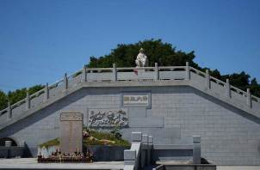

นำท่านเดินทางกลับสู่ เมืองซัวเถา ตั้งอยู่ทางตอนใต้ของประเทศจีนในมณฑลกวางตุ้ง มีชายฝั่งทะเลยาว 325 กิโลเมตร เมืองซัวเถา ในอดีตเป็นเพียงหมู่บ้านชาวประมงเล็กๆ ต่อมาถูกยกระดับฐานะขึ้นเป็นเมืองท่านานาชาติในศตวรรษที่ 18 ก่อนจะกลายมาเป็น 1 ใน 4 เมืองเขตเศรษฐกิจพิเศษของจีน
ค่ำ รับประทานอาหารค่ำ เมนู...ห่านพะโล้
พักที่ GOLDEN GULF HOTEL หรือเทียบเท่าระดับ 5
วันที่สี่ ซัวเถา • เฮียงบู้ซัว • ศาลเจ้าไต่ฮงกง • วัดแปะฮวยเจียม

เช้า รับประทานอาหารเช้า ณ ห้องอาหารโรงแรม
นำท่านเดินทางสู่ เฮียงบู้ซัว ตั้งอยู่ที่อำเภอลู่เฟิง สร้างในสมัยราชวงศ์ซ่ง มีการบูรณะซ่อมแซมมากมาย จนกลายเป็นศาลเจ้าของศาสนาเต๋าที่ใหญ่โต มีผู้คนศรัทธามาบูชาอยู่เสมอ ปัจจุบันเฮี้ยงบู้ซัวได้ผสมผสานกับศาสนาพุทธให้เป็นหนึ่งเดียวกัน ให้ท่านได้นมัสการเจ้าพ่อเสือ ซึ่งถือเป็นองค์จริงที่ทางไทยได้จำลองมาสู่ศาลเจ้าพ่อเสือบริเวณเสาชิงช้า ชาวจีนแต้จิ๋วถือว่าในชีวิตหนึ่งสำหรับนักธุรกิจจีนแล้วจะต้องมานมัสการสักครั้งหนึ่ง ซึ่งคนส่วนใหญ่หลังจากนมัสการที่เฮี้ยงบู้ซัวนี้แล้ว กลับมาก็จะทำการค้าขึ้นประสบแต่ความสำเร็จในชีวิต ทุกๆปีจะมีผู้ที่มาบนบานและแก้บน เดินทางมาจากภายในประเทศและต่างประเทศทุกสารทิศ ภายในวัดมีทั้งเทวรูปเจ้าแห่งภาคเหนือ ซึ่งเป็นเทวรูปที่รักษาดูแลเรื่องน้ำ ประดิษฐานปิดทองอยู่ในศาลเจ้าพร้อมกันนั้นก็ยังมีพระพุทธรูปประดิษฐานอยู่ในวิหารหน้า เป็นสถานที่สักการะบูชาของคนซัวเถาอย่างกว้างขวาง และเป็นสถานที่ที่ชาวจีนโพ้นทะเล โดยเฉพาะชาวจีนในประเทศไทยจะนับถือกันมาก

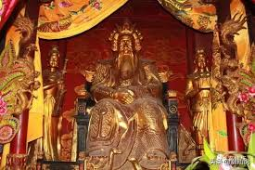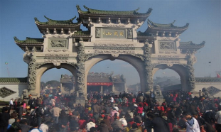

เที่ยง รับประทานอาหารกลางวัน ณ ภัตตาคาร
บ่าย นำท่านเดินทางสู่ ศาลเจ้าไต่ฮงกง นมัสการไต่ฮงกงอันเป็นที่นับถือของชาวจีนในเรื่องความเมตตากรุณาของท่าน ปัจจุบันสุสานแห่งนี้ได้รับการบูรณะซ่อมแซมจากการร่วมบริจาคของชาวจีน จนมีความใหญ่โตและสวยงาม สถานที่ท่องเที่ยวแห่งนี้เกิดจากหลวงพ่อต้าเฟิงจู่ซือ สมัยราชวงศ์ซ่ง ตามจดบันทึกของโบราณคดี ต้าเฟิงจู่ซือเป็นคนสมัยราชวงศ์ซ่ง เกิดที่อำเภอเวินโจว มณฑลเจ๋อเจียง สอบได้จิ่นสื้อ เป็นข้าราชการชั้นผู้ใหญ่แต่เห็นการปกครองและข้าราชการไม่ดี จึงออกบวชเป็นพระธุดงค์มาถึงหมู่บ้านเหอผิงหลี่ มณฑลกวางตุ้ง ได้สร้างวัด สร้างโรงเรียน สร้างสะพาน และช่วยรักษาโรคภัยไข้เจ็บให้แก่ชาวบ้านตลอดมา หลังมรณภาพชาวบ้านได้ฝังศพ ณ ที่เหอผิงหลี่ และสร้างศาลเจ้าไว้เพื่อเป็นการรำลึกถึงบุญคุณและความดีขององค์ไต่ฮงกงผู้นี้ และเป็นแหล่งกำเนิดของมูลนิธิปอเต็กตึ้งในประเทศไทย
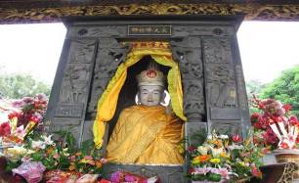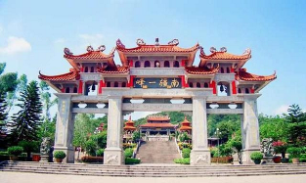

และนำท่านเที่ยวชม วัดแปะฮวยเจียม หรือ วัดดอกไม้ขาว ซึ่งมีการสร้างศาลเจ้าใหญ่โตตามความเชื่อของศาสนาเต๋ามาตั้งแต่ดั้งเดิมนานหลายร้อยปี และมีการขยายบูรณะใหม่เมื่อ 15 ปีที่ผ่านมา ภายในตั้งองค์เทวรูปต่างๆตามแบบศาสนาเต๋า เช่น อี้หวางฮ่องเต้ กษัตริย์สูงสุดบนสวรรค์ ( พระเจ้าหยก ) และเทวรูปต่างๆ มีขุนนางขุนศึก มหาอุปราชดังกับกรมต่างๆของจีนโบราณ พร้อมทั้งกิ้วเทียนเนี้ยงเนี้ยง เจ้าแม่สวรรค์ชั้นเก้า ซึ่งเป็นมารดาของพระเจ้าหยก และแต่ละชั้นของสวรรค์ก็ยังมีเจ้าแม่แต่ละองค์ดูแลศาลเจ้าแห่งนี้ มีผู้คนศรัทธามากราบไหว้มาก
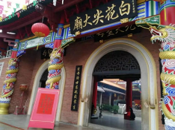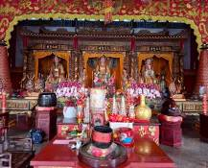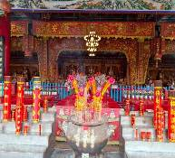

ค่ำ รับประทานอาหารค่ำ ณ ภัตตาคาร
พักที่ GOLDEN GULF HOTEL หรือเทียบเท่าระดับ 5
วันที่ห้า ซัวเถา (สนามบินเฉาซาน) • กรุงเทพฯ (สนามบินสุวรรณภูมิ) (CZ8355:09.00-11.10)

อาหารเช้าบริการ SET BOX ท่านละ 1 ชุด
สมควรแก่เวลา กรุณาตรวจเช็คสัมภาระให้เรียบร้อย เพื่อเตรียมตัวเดินทางสู่สนามบินเพื่อกลับกรุงเทพฯ
09.00 น. ออกเดินทางสู่ กรุงเทพฯ โดยสายการบิน CHINA SOUTHERN AIRLINE เที่ยวบินที่ CZ8355
(บริการอาหารและเครื่องดื่มบนเครื่อง)

**การบริการอาหารและเครื่องดื่มบนเครื่องบิน เป็นบริการของสายการบิน ทั้งนี้อาจจะมีการเปลี่ยนแปลงได้ขึ้นอยู่กับนโยบายของสายการบิน โดยไม่ต้องเเจ้งให้ทราบล่วงหน้า**
11.10 น. ถึง กรุงเทพฯ (สนามบินสุวรรณภูมิ) โดยสวัสดิภาพ พร้อมความประทับใจ......... ☺ ☺ ☺ ☺

********ขอบคุณทุกท่านที่ใช้บริการ********
☺ ☺ ☺ ☺ ซื่อสัตย์ จริงใจ ห่วงใย เน้นบริการ คืองานของเรา ☺ ☺ ☺ ☺

**หมายเหตุ: โปรแกรมและราคาสามารถเปลี่ยนแปลงได้ตามความเหมาะสมโดยไม่ต้องแจ้งให้ทราบล่วงหน้าทางบริษัทฯ จะถือผลประโยชน์ของลูกค้าเป็นสำคัญ**

***ในกรณีที่ลูกค้าต้องออกตั๋วโดยสารภายในประเทศ (เครื่องบิน ,รถทัวร์ ,รถไฟ) กรุณาติดต่อเจ้าหน้าที่ของบริษัทฯ เพื่อเช็คว่ากรุ๊ปมีการคอนเฟิร์มเดินทางก่อนทุกครั้ง เนื่องจากสายการบินอาจมีการปรับเปลี่ยนไฟล์ทบิน หรือเวลาบิน โดยไม่ได้แจ้งให้ทราบล่วงหน้า ทางบริษัทฯ จะไม่รับผิดชอบใด ๆ ในกรณี ถ้าท่านออกตั๋วภายในโดยไม่แจ้งให้ทราบและหากไฟล์ทบินมีการปรับเปลี่ยนเวลาบิน เพราะถือว่าท่านยอมรับในเงื่อนไขดังกล่าว***

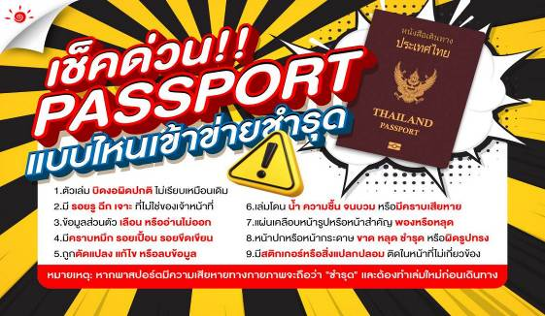

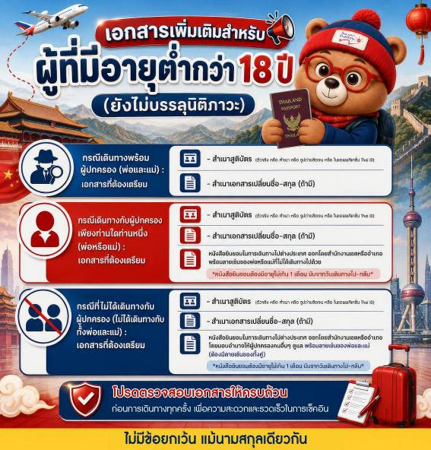

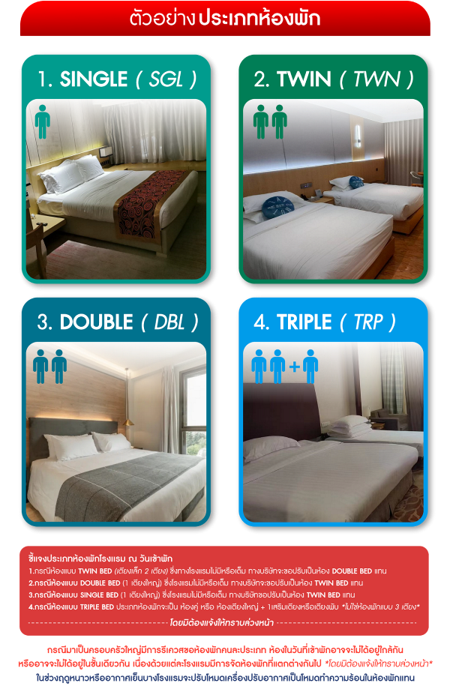

*** หากสายการบินมีการปรับราคาภาษีน้ำมันขึ้น ทางบริษัทฯ ขอสงวนสิทธิ์เก็บค่าภาษีน้ำมันเพิ่มตามความเป็นจริง ก่อนการเดินทาง **ราคาทัวร์นี้เช็คภาษีน้ำมัน ณ วันที่ 24 ส.ค.69**

อัตราค่าบริการ (ราคาต่อท่าน)
คณะจอยทัวร์ขั้นต่ำ 9 ท่านออกเดินทางพร้อมหัวหน้าทัวร์

วันเดินทาง | ราคาทัวร์ผู้ใหญ่  พักห้องละ 2-3 ท่าน  (9 ท่านออกเดินทาง) | พักเดี่ยว  จ่ายเพิ่ม | ราคาทัวร์ผู้ใหญ่  ไม่รวมตั๋ว
3 – 7 มกราคม 2570 | 27,999 บาท/ท่าน | 5,500 บาท/ท่าน | 21,999 บาท/ท่าน
10 – 14 มกราคม 2570 | 27,999 บาท/ท่าน | 5,500 บาท/ท่าน | 21,999 บาท/ท่าน
17 – 21 มกราคม 2570 | 27,999 บาท/ท่าน | 5,500 บาท/ท่าน | 21,999 บาท/ท่าน
24 – 28 มกราคม 2570 | 27,999 บาท/ท่าน | 5,500 บาท/ท่าน | 21,999 บาท/ท่าน
14 – 18 กุมภาพันธ์ 2570 | 27,999 บาท/ท่าน | 5,500 บาท/ท่าน | 21,999 บาท/ท่าน
21 – 25 กุมภาพันธ์ 2570 | 27,999 บาท/ท่าน | 5,500 บาท/ท่าน | 21,999 บาท/ท่าน
28 กุมภาพันธ์ – 4 มีนาคม 2570 | 27,999 บาท/ท่าน | 5,500 บาท/ท่าน | 21,999 บาท/ท่าน
7 – 11 มีนาคม 2570 | 27,999 บาท/ท่าน | 5,500 บาท/ท่าน | 21,999 บาท/ท่าน
14 – 18 มีนาคม 2570 | 27,999 บาท/ท่าน | 5,500 บาท/ท่าน | 21,999 บาท/ท่าน
21 – 25 มีนาคม 2570 | 27,999 บาท/ท่าน | 5,500 บาท/ท่าน | 21,999 บาท/ท่าน
28 มีนาคม – 1 เมษายน 2570 | 25,999 บาท/ท่าน | 5,500 บาท/ท่าน | 19,999 บาท/ท่าน
